COMUNICADO N°

159 / 2014

14/10/2014
TODOS LOS NIVELES Y MODALIDADES OFICIALES
SECRETARÍA DE ASUNTOS DOCENTES DE AVELLANEDA
DIRECTIVOS / SECRETARIOS.

MUY IMPORTANTE – PRÓRROGA DE FECHA DE CULMINACIÓN DE CARGA DEL PROGRAMA DE DESIGNACIÓN Y DESEMPEÑO (PDD).
Área Comunicados
FECHA:
NIVEL:
EMITE:
DESTINO:
OBJETO:
TRANSCRIBE:

MUY IMPORTANTE

SECRETARÍA DE ASUNTOS DOCENTES DE AVELLANEDA INFORMA QUE se prorroga EL plazo de actualización del Programa de DESIGNACIÓN Y Desempeño Docente (PDD), EXTENDIÉNDOSE EL mismo hasta el día miércoles 22/10/14, pOR TAL MOTIVO SE SOLICITA CONTINUAR CON LA METODOLOGÍA DE ENVÍO DE INFORME DE ESTADO DE CARGA según DETALLE:

- 5° INFORME VIERNES 17/10/2014.
- 6° INFORME LUNES 20/10/2014.
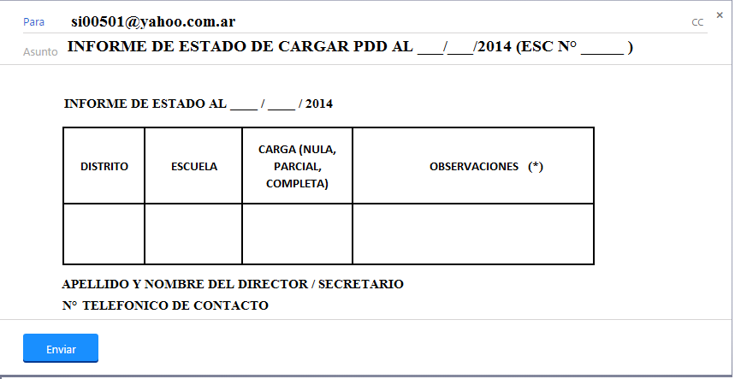
(*) CONSIGNAR INCONVENIENTES DE ACCESO AL SISTEMA POR FALTA DE HABILITACIÓN DE CLAVE O CUESTIONES RELEVANTES QUE LE IMPIDEN CULMINAR CON LA CARGA.

ES DE VITAL IMPORTANCIA EL ENVÍO SEMANAL DE INFORMES VÍA EMAIL RESPETANDO EL FORMATO INDICADO ANTERIORMENTE PARA PODER EVALUAR Y COORDINAR A TIEMPO ESTRATEGIAS QUE PERMITAN DAR RESPUESTA A LAS INQUIETUDES O DIFICULTADES QUE SE PRESENTEN CON EL SISTEMA.

